Relatório de Alunos Matriculados em Atividades
Sistema | SIGAA
Módulo | Stricto Sensu
Usuários | Coordenador da Pró-Reitoria de Pós-Graduação
Perfil | PPG
Última Atualização | Março de 2020
Esta funcionalidade permitirá ao usuário acessar a lista de alunos da pós-graduação que estão matriculados em determinadas atividades acadêmicas.
Para realizar esta operação, o usuário deverá acessar o SIGAA -> Módulos -> Stricto Sensu -> Relatórios e Consultas -> Alunos -> Alunos Matriculados em Atividades.
A seguinte tela será exibida:
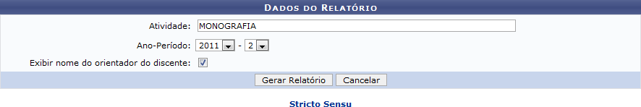Figura 1 - Dados do Relatório
Clique no link , caso deseje retornar à página inicial do Menu Stricto Sensu.
Caso desista da operação, clique em Cancelar. Uma janela será gerada para confirmação.
O usuário deverá inserir o nome da Atividade, informar o Ano-Período em que os alunos se matricularam, e se preferir, marcar a opção Exibir nome do orientador do discente.
Para confirmar a operação, clique em Gerar Relatório.
Exemplificaremos inserindo a Atividade MONOGRAFIA, o Ano-Período 2011.2 e selecionando a opção Exibir nome do orientador do discente. Veja abaixo a exemplificação do relatório gerado:
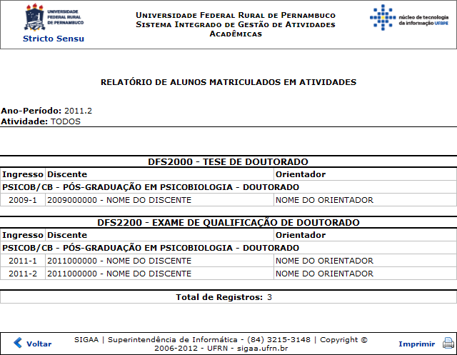Figura 2 - Relatório de Alunos Matriculados em Atividades
Para retornar à operação anterior, clique em Voltar.
Caso deseje imprimir o documento, clique no ícone .
Bom Trabalho!

Manuais Relacionados
- Parâmetros do Sistema
<< Voltar - Manuais do SIGAA

